**Памятка для родителей по безопасности детей в летний (отпускной) период**

Не смотря на все комфортные условия пребывания детей в детском саду, каждый из них нуждается в отпуске (дети устают от постоянного пребывания в детском коллективе, и страдают от недостатка внимания своей семьи и близких). *Проведите летний отпуск с пользой для здоровья ребёнка!*

Уважаемые родители, понятно, что ежедневные хлопоты отвлекают вас, но не забывайте, что вашим детям нужна помощь и внимание, особенно в летний период. **Для закаливания детей используйте в летний период все виды оздоровления**: солнечные, воздушные и водные ванны. Не забывайте при этом про принцип постепенности во всем. В жаркую погоду не забываем про головные уборы детей. Помним, что дети загорают в безопасные часы, а не при активных прямых солнечных лучах. Воздушные ванны можно принимать в тени деревьев, при активной двигательной деятельности детей. Организуются игры с водой, опрыскивание и обливание ног водой.

**Также ежедневно напоминайте своему ребёнку о** **правилах дорожного движения**. Используйте для этого соответствующие ситуации на улице во дворе, по дороге в детский сад. Находясь с малышом на улице полезно объяснять ему все, что происходит на дороге с транспортом, пешеходами. Например, почему в данный момент нельзя перейти проезжую часть, какие на этот случай существуют правила для пешеходов и автомобилей, укажите на нарушителей, отметив, что они нарушают правила, рискуя попасть под движущиеся транспортные средства. **Помните, что ваш ребёнок должен усвоить:**

1. Без взрослых на дорогу выходить нельзя, идешь со взрослым за руку, не вырывайся, не сходи с тротуара;

2. Ходить по улице следует спокойным шагом, придерживаясь правой стороны тротуара;

3. Переходить дорогу можно только по пешеходному тротуару на зеленый сигнал светофора, убедившись, что все автомобили остановились;

4. Проезжая часть предназначена только для транспортных средств;

5. Движение транспорта на дороге регулируется сигналами светофора;

6. В общественном транспорте не высовываться из окон, не выставлять руки и какие-либо предметы.

**При выезде на природу имейте в виду, что:**

1. При проведении купания детей во время походов, прогулок и экскурсий в летнее время выбирается тихое, неглубокое место с пологим и чистым от коряг, водорослей и ила дном;

2. Детей к водоемам без присмотра со стороны взрослых допускать нельзя;

3. За купающимся ребёнком должно вестись непрерывное наблюдение;

4. Во время купания запретить спрыгивание детей в воду и ныряние с перил ограждения или с берега;

5. Решительно пресекать шалости детей на воде.

**Постоянно напоминайте вашему ребёнку о правилах безопасности на улице:**

*Ежедневно повторяйте ребёнку (когда выходите на прогулку со старшими братьями и сёстрами, без сопровождения взрослых):*

— Не уходи далеко от своего дома, двора

— Не бери ничего у незнакомых людей на улице. Сразу отходи в сторону.

— Не гуляй до темноты.

— Обходи компании незнакомых подростков.

—Избегай безлюдных мест, оврагов, пустырей, заброшенных домов, сараев, чердаков, подвалов.

— Не входи с незнакомым человеком в подъезд. Здесь стоит отметить, что иногда преступления совершаются знакомыми людьми (например, какой-нибудь сосед, добрый, улыбчивый и тихий дядя Ваня на деле может оказаться плохим человеком).

— Не открывай дверь людям, которых не знаешь.

— Не садись в чужую машину.

— На все предложения незнакомых людей отвечай: «Нет!» и немедленно уходи от них туда, где есть люди.

— Не стесняйся звать людей на помощь на улице, в транспорте, в подъезде.

— В минуту опасности, когда тебя пытаются схватить, применяют силу, кричи, вырывайся, убегай.

**Уважаемые родители, помните и о правилах безопасности вашего ребёнка** **дома: -**Не оставляйте без присмотра включенные электроприборы; -Не оставляйте ребёнка одного в квартире; -Заблокируйте доступ к розеткам; - Избегайте контакта ребёнка с газовой плитой и спичками.

**Помните! Ребенок берёт пример с вас - родителей!** Пусть ваш пример учит дисциплинированному поведению ребёнка на улице и дома. Старайтесь сделать все возможное, чтобы оградить детей от несчастных случаев!

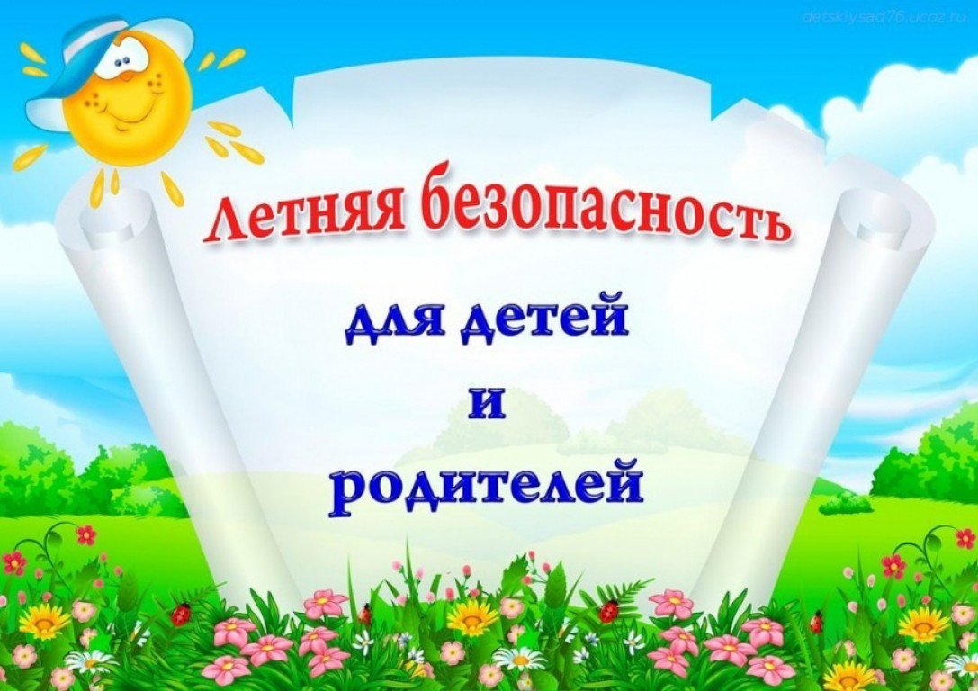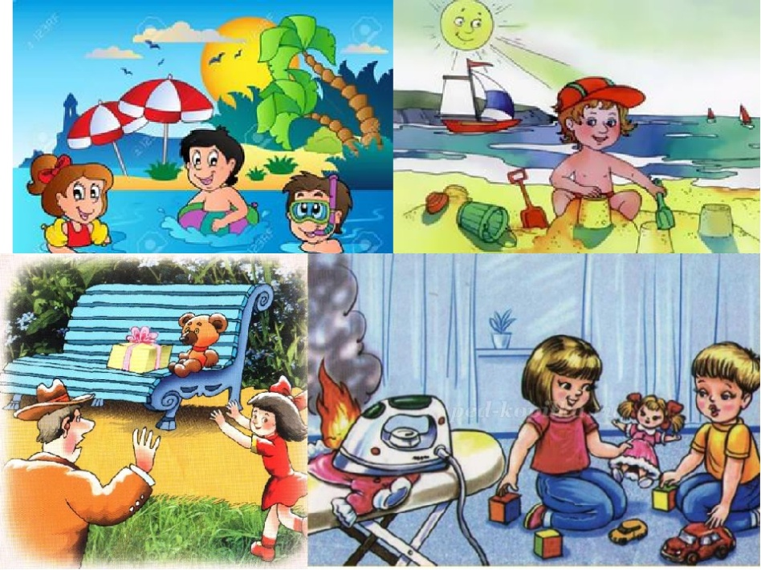

*Подготовила воспитатель Мартынова Е.Д. МАДОУ «Детский сад комбинированного вида №5 «Сказка»*

*Май 2021 год*